Министерство образования Московской области
Московская епархия Русской Православной Церкви
Московский государственный областной университет
Духовно-просветительский культурный центр
им. просветителей славянских Кирилла и Мефодия

Рекомендации педагогам образовательных учреждений
Московской области
к представлению работ на Всероссийский конкурс в области
педагогики, воспитания и работы с детьми и молодежью до 20 лет
«За нравственный подвиг учителя»

Методические материалы

2015 г.
Москва
ПЕРЕЧЕНЬ СОПРОВОДИТЕЛЬНЫХ ДОКУМЕНТОВ КОНКУРСНЫХ РАБОТ
Для участия в региональном этапе Конкурса претенденты направляют в адрес Конкурсной комиссии авторскую разработку (авторские курсы, исследования, научные и методические разработки, публикации, сайты, фото-, видео- и аудиоматериалы и т.п.), а также следующие документы:
- заявку на участие в конкурсе (четко обозначается конкурсное направление);
- анкету участника конкурса (в случае коллективной заявки анкеты заполняются всеми членами коллектива);
- краткую аннотацию работы (не более 1000 печатных знаков, «послужной» список автора, награды не перечисляются);
- рекомендательные письма, экспертные заключения, отзывы специалистов, подтверждения практической реализации (внедрения) разработок и т.п. - по желанию претендента;
- фотографию автора работы в электронном виде в формате .jpg или .tif.
Заявка, анкета и аннотация подписываются лично претендентом на участие в Конкурсе (случае коллективной заявки - всеми членами коллектива).
Материалы предоставляются в бумажных и электронных носителях.
Работы, поданные на Конкурс, не рецензируются и не возвращаются.

ОБРАЗЦЫ ОФОРМЛЕНИЯ ТИТУЛЬНОГО ЛИСТА
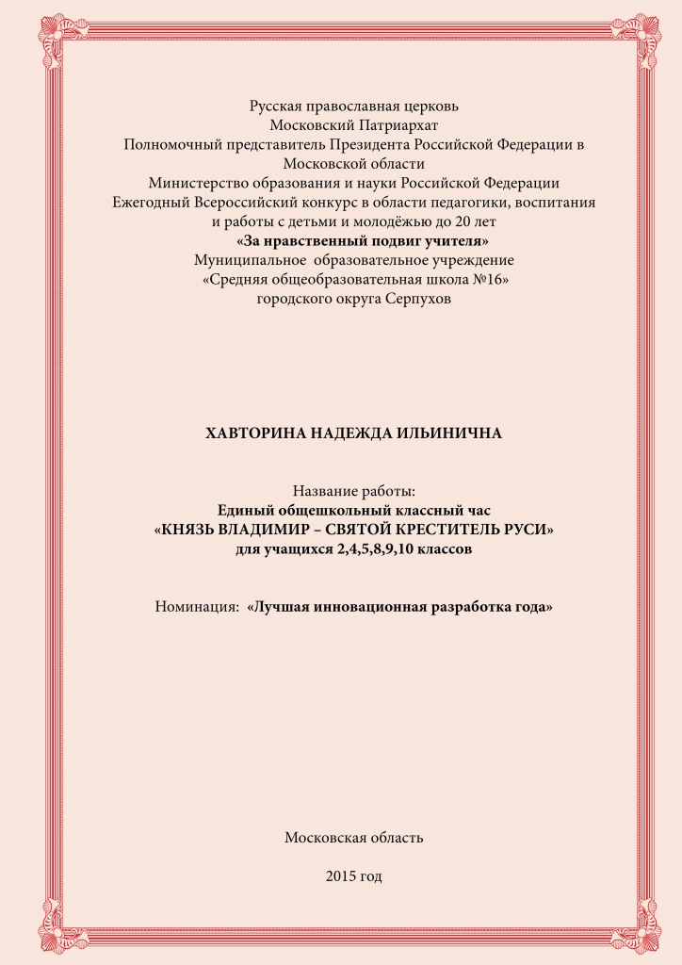
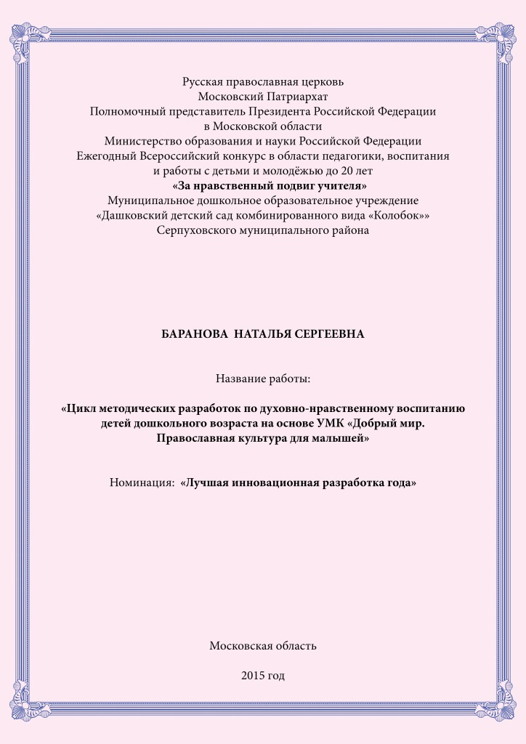

ОБРАЗЕЦ ЗАПОЛНЕНИЯ ЗАЯВКИ
Русская Православная Церковь
Московский Патриархат
Полномочный представитель Президента Российской Федерации в
_______Центральном федеральном округе_____
(указать федеральный округ)
Министерство образования и науки Российской Федерации
Ежегодный Всероссийский конкурс в области педагогики, воспитания
и работы с детьми и молодёжью до 20 лет
«За нравственный подвиг учителя»

Управление образования администрации

Ногинского муниципального района Московской области

(указывается организация)

представляет на региональный этап Всероссийского конкурса в области педагогики, воспитания и работы с детьми и молодёжью до 20 лет

«За нравственный подвиг учителя»

____________Иванову Марию Ивановну______________

Фамилия Имя Отчество (в родительном падеже)

Название работы: Организация духовно-нравственного воспитания в рамках музейной работы (указывается автором)
Номинация (указать одну номинацию):
- Лучшая инновационная разработка года
- Лучшее педагогическое исследование года
- Лучший издательский проект года
- Лучшая программа духовно-нравственного и гражданско - патриотического воспитания детей и молодежи
- Лучшая методическая разработка по предмету Основы религиозных культур и светской этики
- Педагоги высшей школы – средней школе. Лучшая программа духовно-нравственного воспитания
- За организацию духовно-нравственного воспитания в рамках образовательной организации

Центральный федеральный округ (указать)
2015 год
[Заявка подписывается автором (авторами) работы]

ОБРАЗЦЫ СООТВЕТСТВИЯ ТЕМЫ
КОНКУРСНОЙ РАБОТЫ НОМИНАЦИИ
(указаны темы работ победителей конкурса)

1. ЛУЧШАЯ ИННОВАЦИОННАЯ РАЗРАБОТКА ГОДА | «Единый общешкольный классный час по теме: «Князь Владимир – святой Креститель Руси» для учащихся 2,4,5,8,9,10 классов»
2. ЛУЧШЕЕ ПЕДАГОГИЧЕСКОЕ ИССЛЕДОВАНИЕ ГОДА | «Использование дидактических игр в учебном процессе с детьми  7 – 10 лет».
«Юбилейный издательский проект
«Уроки преподобного Сергия» (К 700-летию преподобного Сергия Радонежского)».
3. ЛУЧШИЙ ИЗДАТЕЛЬСКИЙ ПРОЕКТ ГОДА | «Школьный журнал для семейного чтения «Лексикон»
«Рабочая тетрадь-хрестоматия «Маршруты духовного краеведения» (приложение к УМК по краеведению
«Одинцовская земля – мой край родной»)
4. ЛУЧШАЯ ПРОГРАММА ДУХОВНО-НРАВСТВЕННОГО И ГРАЖДАНСКО-ПАТРИОТИЧЕСКОГО ВОСПИТАНИЯ  ДЕТЕЙ И МОЛОДЕЖИ | «Программно-методическое обеспечение уроков, опыт работы по духовно-нравственному воспитанию»
 | «Программа духовно-нравственного воспитания детей старшего дошкольного возраста «Добрый свет»
5. ЛУЧШАЯ МЕТОДИЧЕСКАЯ РАЗРАБОТКА ПО ПРЕДМЕТУ ОСНОВЫ РЕЛИГИОЗНЫХ КУЛЬТУР И СВЕТСКОЙ ЭТИКИ | «Разработка урока по Основам православной культуры и светской этики с использованием презентации по теме «Добро и зло»
6. ПЕДАГОГИ ВЫСШЕЙ ШКОЛЫ – СРЕДНЕЙ ШКОЛЕ | «Учебно-методический комплект «Духовно-нравственная культура. Основы православной культуры» для студентов вузов, учащихся техникумов, педагогов, учителей ОРКСЭ в составе 4 пособий: программы, учебного пособия, мультимедийного пособия, словарей «Духовная азбука» и «Основы православной культуры»»
7. ЗА ОРГАНИЗАЦИЮ ДУХОВНО-НРАВСТВЕННОГО ВОСПИТАНИЯ  В РАМКАХ ОБРАЗОВАТЕЛЬНОГО УЧРЕЖДЕНИЯ | «Программа по духовно-нравственному воспитанию на основе православных традиций «Возрождение».
 | «Театрализация как средство эмоционального погружения школьников в православную культуру»

ОБРАЗЕЦ АНКЕТЫ УЧАСТНИКА КОНКУРСА
Русская Православная Церковь
Московский Патриархат
Полномочный представитель Президента Российской Федерации в
________Центральном федеральном округе__________
(указать федеральный округ)
Министерство образования и науки Российской Федерации
Ежегодный Всероссийский конкурс в области педагогики, воспитания
и работы с детьми и молодёжью до 20 лет
«За нравственный подвиг учителя»

______________________________Иванова Мария Ивановна______________________________

Фамилия Имя Отчество (в именительном падеже)

Название работы Организация духовно-нравственного воспитания в рамках музейной работы
Номинация (указать одну номинацию):
За организацию духовно-нравственного воспитания в рамках образовательной организации
Информация об авторе работы:
Дата и место рождения _______13.02.1963, г. Серпухов_________________________________
Адрес места жительства (с указанием почтового индекса), телефоны, e-mail: 123456, Московская область, г. Серпухов, ул. Мира, д.5, к.1, кв.17; 8(999)123-45-67; noname@pochta.ru.____________
Место работы или род занятий: ________МОУ СОШ № 25, г. Серпухов, учитель ДКП________
Почётные звания (при их наличии) ______Отличник народного просвещения________________
Наличие премий, призов и иных наград ____Благодарность областной Думы________________
Федеральный округ (указать)
20 15 год
[Анкета подписывается автором (авторами) работы]

ОБРАЗЕЦ ОФОРМЛЕНИЯ КРАТКОЙ АННОТАЦИИ РАБОТЫ
Русская Православная Церковь
Московский Патриархат
Полномочный представитель Президента Российской Федерации в
_________ Центральном федеральном округе__________
(указать федеральный округ)
Министерство образования и науки Российской Федерации
Ежегодный Всероссийский конкурс в области педагогики, воспитания
и работы с детьми и молодёжью до 20 лет
«За нравственный подвиг учителя»

_____________________ Иванова Мария Ивановна______________________

Фамилия Имя Отчество (в именительном падеже)

Название работы Организация духовно-нравственного воспитания в рамках музейной работы
Номинация (указать одну номинацию):
За организацию духовно-нравственного воспитания в рамках образовательной организации
Краткая аннотация работы
(не более 1 000 печатных знаков)
В работе представлены методические материалы по организации проектно-исследовательской деятельности учащихся 5-9 классов в условиях работы школьного музея. Автором предложены: 1. Методика организации музейной работы с подростками; 2.Формы поиска и архивирования материалов по темам (назвать темы); 3.Наглядные материалы разных этапов работы с детьми, позволяющие оценить результаты; 4.Буклет (или иные материалы, которые следует назвать) - методические рекомендации для учителей по организации работы. Методические материалы могут быть использованы учителями при организации в школе музеев различной направленности.
КРИТЕРИИ ОЦЕНКИ КОНКУРСНОЙ РАБОТЫ.
ОЦЕНКА РАБОТЫ УЧАСТНИКА КОНКУРСА.
В Положении о Конкурсе изложены требования не только к содержанию, но и к оформлению работы. Часто эксперты вынуждены откладывать достойные работы, так как их авторы не могут оформить свой богатый педагогический опыт. При подготовке конкурсной работы автору следует ознакомиться с критериями, по которым его работа будет оцениваться экспертами, и оформить ее в соответствии с требованиями.

ОБРАЗЕЦ ЭКСПЕРТ-РЕЦЕНЗИИ.
Автор работы _____Иванова Мария Ивановна, учитель ДКП______________
Фамилия, имя, отчество, место работы, должность
___________________МОУ СОШ № 25, г. Серпухов _______________________

Название работы: Организация духовно-нравственного воспитания в рамках музейной работы
Номинация: За организацию духовно-нравственного воспитания в рамках образовательной организации

 | Критерии | Макс. балл | Балл  эксперта
1 | Соответствие темы и содержания работы целям и содержанию Конкурса | 5
 | - содержание работы выстроено в соответствии с целями и задачами конкурса | 4-5
 | -тема, отдельные составляющие работы соответствуют целям и задачам конкурса | 2-3
 | -содержание работы не отвечает целям и задачам конкурса | 0-1
2 | Выраженность личной педагогической позиции | 5
 | - личная педагогическая позиция автора представлена и обоснована | 4-5
 | - личная педагогическая позиция автора не проявлена и не обоснована | 2-3
 | - личная педагогическая позиция автора не представлена | 0-1
3 | Способы (механизмы) решения задач духовно-нравственного и гражданско-патриотического воспитания детей и молодежи, представленные в работе | 5
 | - представлены эффективные способы (механизмы) решения задач конкурса | 4-5
 | - представленные способы (механизмы) не обеспечивают решения задач конкурса | 2-3
 | -способы (механизмы) решения задач конкурса не представлены | 0-1
4 | Возможность самовыражения обучающихся, выбора форм участия в проекте | 5
 | -работа предполагает активное и интерактивное включение обучающихся | 4-5
 | -обучающиеся выступают в качестве исполнителей замысла педагога | 2-3
 | -роль обучающихся не обозначена | 0-1
5 | Интеграция разнообразных знаний, их актуализация, системность работы | 5
 | -интеграции проявлена, обоснована, актуальна, системна | 4-5
 | -интеграция присутствует, но не актуальна или не носит системного характера | 2-3
 | -интеграция не обозначена | 0-1
6 | Возможность использования работы и её результатов в педагогической практике | 5
 | -возможно использование методик и результатов в ОУ различных типов и видов | 4-5
 | -возможно частичное использование в ОУ определенного типа и вида | 2-3
 | -использование методик и результатов работы затруднительно или невозможно | 0-1
7 | Ресурсное обеспечение работы (кадровое, материально-техническое, методическое и др.) | 5
 | -представлено в полном объеме, обеспечивает эффективность работы | 4-5
 | -представлено в отдельных направлениях или не обеспечивает эффективность работы | 2-3
 | -не представлено | 0-1
8 | Результативность работы | 5
 | -результаты представлены или прогнозируемы, представлен инструментарий оценивания | 4-5
 | -результаты представлены или прогнозируемы | 2-3
 | -результаты (прогноз результатов) не представлены | 0-1
9 | Культура представления конкурсной работы | 5
 | -работа грамотно оформлена, структурирована, приложения адекватны, использованы ИТ | 4-5
 | -работа грамотно оформлена, структурирована, приложения нужны, но отсутствуют | 2-3
 | -отсутствуют структура, приложения либо работа оформлена небрежно | 0-1
 | Всего баллов

11. Общие выводы:
12. Рекомендации эксперта:
_25_ апреля 2015 г.
Рецензент: Иванов Иван Иванович

ТРЕБОВАНИЯ К ОФОРМЛЕНИЮ РАБОТЫ
1. Работа представляется в печатном виде и на магнитном носителе в формате .doc или .docx. Объём работы от 20000 до 40000 символов (с пробелами) = 0,5 – 1 п.л. Шрифт Times New Roman, размер шрифта - 14 пт, интервал - полуторный, поля по 2 см (со всех сторон).
Не допускается использовать пробелы и символы табуляции для форматирования текста. Текст набирается без переносов. Команду «вставить сноску» использовать нельзя.
Примечания и ссылки даются в конце статьи. Нумерацию ссылок в тексте и в примечаниях следует производить по мере их появления в тексте и оформлять следующим образом: [1], [2], [3]…
Если в тексте используются какие-либо сокращения, они обязательно должны быть расшифрованы (даже если они традиционны в данной отрасли науки).
Разработчики сайта предоставляют техническое задание на создание сайта: цели создания сайта, описание структуры сайта, для какой аудитории создан сайт, а также скриншот сайта, статистику посещаемости сайта, информацию об обратной связи. Материалы должны быть напечатаны на русском языке.
2. Работа должна начинаться титульным листом, содержащим сведениями об авторе: полностью Ф.И.О., ученая степень, ученое звание, должность, полное официальное название образовательного учреждения или организации, город.
3. Представляется фотография автора работы в электронном виде в формате .jpg или .tif.
ХАРАКТЕРНЫЕ ОШИБКИ В ОФОРМЛЕНИИ
- В анкете участника предполагается представление работы в области духовно-нравственного образования, вместо чего автор включает в работу только перечень наград, грамот, благодарностей и т.п.
- Аннотация не соответствует заявленной номинации.
- Полное отсутствие заявленного материала. Вместо него прилагается обилие положительных рецензий.

ХАРАКТЕРНЫЕ ОШИБКИ В СОДЕРЖАНИИ
- Содержание работы не соответствует целям конкурса, указанных в Положении о конкурсе.
- Вольные авторские толкования или искажения Священного Писания.
- Несоответствие содержания работы предлагаемым методическим рекомендациям о возможностях ее внедрения (вероучительная форма представления предлагается для использования в общеобразовательных учреждениях).
- Несоблюдение традиций отечественной педагогической школы (использование психологических тренинговых технологий на уроках православной культуры).
- Ограничение представления материала фото- и видеоотчетами без методического сопровождения, что не позволяет его использовать на практике.

РЕКОМЕНДАЦИИ ПО ОФОРМЛЕНИЮ КОНКУРСНЫХ РАБОТ

- Соответствие содержания работы заявленной номинации
- Отбор и представление материала по одному направлению работы автора.
- Включение методических, наглядных материалов, позволяющих оценить и использовать представленные результаты работы в педагогической практике.
- Ограничение материала общего характера (фотографии без подписи, грамоты, рекомендации, графики)
- Оформление работы в печатном виде с соблюдением требований к оформлению печатных изданий (цветная обложка, брошюровка страниц, цветные вкладки и т.п.).

© Министерство образования Московской области, 2015.
© Московский Государственный Областной Университет, 2015.
© Шевченко Л.Л., автор-составитель, 2015.

